Lab 4: Hệ thống phần mềm cửa hàng online e-SHOPPING
Phần 1: Use case, sơ đồ hoạt động và sơ đồ tuần tự
Họ và tên: Nguyễn Quốc An
Mã số sinh viên:1250080002
Lớp: CNPM1
Ngày thực hiện: 02/10/2026

1. Mục tiêu bài thực hành
- Phân tích mô tả nghiệp vụ của hệ thống e-SHOPPING, phân biệt chức năng bên trong hệ thống với ba hệ thống/dịch vụ bên ngoài: hệ thống quản lý sản phẩm, dịch vụ thanh toán trực tuyến và dịch vụ email.
- Xây dựng đầy đủ bộ mô hình UML theo trình tự pha phân tích, pha thiết kế: use case, lớp phân tích, trạng thái, tuần tự, lớp thiết kế, thiết kế theo chức năng, hoạt động.
- Thiết kế CSDL SQL Server nhất quán với mô hình lớp; hiện thực prototype bằng C# WinForms (.NET Framework 4.7.2) theo kiến trúc UI → Service/Adapter → Data.
- Kiểm thử theo kịch bản và truy vết Yêu cầu → UML → Form/Service → Bảng CSDL → Test case.
Phạm vi của báo cáo này: use case tổng quát, phân rã use case, sơ đồ hoạt động và sơ đồ tuần tự. Các mô hình còn lại (lớp phân tích, trạng thái, lớp thiết kế, CSDL, prototype, kiểm thử) sẽ được trình bày ở các phần tiếp theo.

2. Phân tích mô tả nghiệp vụ

2.1. Tổng quan
Cửa hàng ABC mở thêm dịch vụ bán hàng online cho mùa mua sắm Giáng Sinh và năm mới. Website e-Shopping có hai nhóm chức năng chính: (1) chọn và đặt mua hàng; (2) đăng ký tài khoản khách hàng. Thông tin sản phẩm không do e-Shopping lưu trữ mà được lấy từ hệ thống quản lý sản phẩm đã có sẵn tại cửa hàng.

2.2. Phân biệt chức năng bên trong và bên ngoài hệ thống
Thành phần | Vị trí | Vai trò | Giao tiếp qua
Website e-Shopping | Bên trong | Xem sản phẩm theo nhóm, giỏ hàng, đăng ký/đăng nhập, đặt hàng, tính phí giao hàng, tính tổng hóa đơn, ghi nhận đơn đặt hàng.
Hệ thống quản lý sản phẩm | Bên ngoài (đã có sẵn) | Quản lý toàn bộ thông tin sản phẩm: tên, mã số, nhà sản xuất, hình ảnh, mô tả, thông số kỹ thuật, giá bán hiện hành, tình trạng còn/hết hàng, nhóm sản phẩm. e-Shopping chỉ truy vấn khi cần. | ProductAdapter
Dịch vụ thanh toán trực tuyến | Bên ngoài (công ty đăng ký sử dụng) | Kiểm tra tính hợp lệ của thông tin thẻ tín dụng và khả năng thanh toán của thẻ. | PaymentAdapter
Dịch vụ email | Bên ngoài | Gửi email xác nhận đặt hàng thành công cho khách hàng. | EmailAdapter

2.3. Tác nhân
- Khách hàng (tác nhân chính): xem và chọn sản phẩm, quản lý giỏ hàng, đăng ký, đăng nhập, đặt hàng và thanh toán. Người dùng chưa đăng nhập vẫn có thể xem sản phẩm và thêm vào giỏ.
- Hệ thống quản lý sản phẩm, Dịch vụ thanh toán trực tuyến, Dịch vụ email (tác nhân phụ): là các hệ thống ngoài, được e-Shopping gọi khi cần.

2.4. Quy tắc nghiệp vụ
Mã | Quy tắc
BR01 | Có 3 loại phiếu đặt hàng: thường, chuyển phát nhanh, chuyển phát nhanh trong ngày. Mỗi loại có đơn giá và thời gian xử lý khác nhau.
BR02 | Tổng trị giá đơn hàng từ 1.000.000 đ trở lên: chuyển phát nhanh miễn phí.
BR03 | Tổng trị giá đơn hàng từ 5.000.000 đ trở lên: chuyển phát nhanh trong ngày miễn phí.
BR04 | Chi phí giao hàng (nếu có) phụ thuộc khu vực giao (theo địa chỉ người nhận) và loại hình giao hàng; được cộng vào tổng trị giá hóa đơn.
BR05 | Người nhận hàng có thể khác người mua. Thông tin người nhận gồm họ tên, địa chỉ, điện thoại.
BR06 | Thẻ tín dụng gồm: loại thẻ (VISA, Master, Discover, American Express), số hiệu thẻ, ngày hết hạn, họ tên chủ thẻ, mã an ninh CSV. Số thẻ: 16 chữ số với Visa/Master/Discover, 15 chữ số với American Express. CSV: 3 chữ số với Visa/Master/Discover, 4 chữ số với American Express.
BR07 | Mỗi loại thẻ có thể có mức lệ phí khác nhau cho mỗi lần thanh toán.
BR08 | Hệ thống tự động kết nối dịch vụ thanh toán trực tuyến để kiểm tra thẻ. Chỉ khi kiểm tra thành công mới ghi nhận đơn đặt hàng.
BR09 | Đơn đặt hàng ghi nhận: các sản phẩm với số lượng và đơn giá, thông tin người mua và người nhận, thẻ thanh toán, hình thức giao hàng, tổng trị giá, thời điểm đặt.
BR10 | Nếu khách có địa chỉ email, hệ thống gửi email xác nhận đầy đủ thông tin đơn hàng, ngoại trừ thông tin thẻ tín dụng (vì lý do an ninh).
BR11 | Đăng ký tài khoản cần: họ tên, ngày sinh, số CMND/Passport, địa chỉ, điện thoại, tên đăng nhập, mật khẩu, địa chỉ email.
BR12 | Giá bán sản phẩm có thể thay đổi, nên giá hiện hành luôn được lấy từ hệ thống quản lý sản phẩm.

2.5. Các giả định
- Đề bài không nói rõ lệ phí thẻ có cộng vào tổng hóa đơn hay không. Báo cáo giả định lệ phí thẻ được cộng vào tổng thanh toán.
- Khách chưa đăng nhập vẫn xem sản phẩm và thêm vào giỏ; hệ thống chỉ yêu cầu đăng nhập khi khách chọn «Tính tiền».
- Hệ thống tự kiểm tra định dạng thẻ (số chữ số, độ dài CSV theo loại thẻ) trước khi gọi dịch vụ thanh toán bên ngoài.
- Khi thẻ sai định dạng hoặc bị từ chối, khách được nhập lại thông tin thẻ.
- Ngưỡng miễn phí áp dụng theo loại giao hàng: từ 1.000.000 đ miễn phí chuyển phát nhanh, từ 5.000.000 đ miễn phí chuyển phát nhanh trong ngày.
- Đề bài không có tác nhân quản trị; báo cáo chỉ có một tác nhân người dùng là Khách hàng.

3. Mô hình use case

3.1. Danh sách use case
Mã | Tên use case | Tác nhân | Mô tả ngắn
UC01 | Đăng ký tài khoản | Khách hàng | Tạo tài khoản khách hàng mới với đầy đủ thông tin cá nhân.
UC02 | Đăng nhập | Khách hàng | Xác thực bằng tên đăng nhập và mật khẩu.
UC03 | Xem danh sách sản phẩm theo nhóm | Khách hàng; Hệ thống quản lý sản phẩm | Xem các sản phẩm thuộc một nhóm sản phẩm.
UC04 | Xem chi tiết sản phẩm | Khách hàng; Hệ thống quản lý sản phẩm | Xem thông tin đầy đủ của một sản phẩm.
UC05 | Thêm sản phẩm vào giỏ | Khách hàng | Đưa sản phẩm đã chọn vào giỏ hàng hiện tại.
UC06 | Xem giỏ hàng | Khách hàng | Xem các sản phẩm đã chọn.
UC07 | Cập nhật giỏ hàng | Khách hàng | Loại bỏ sản phẩm hoặc đổi số lượng.
UC08 | Đặt hàng và tính tiền | Khách hàng; Dịch vụ thanh toán trực tuyến; Dịch vụ email | Chính thức đặt mua, thanh toán bằng thẻ tín dụng và nhận email xác nhận.

3.2. Use case tổng quát
Hình 1 cho thấy ranh giới hệ thống e-SHOPPING, tác nhân chính là Khách hàng và ba hệ thống ngoài. Hệ thống quản lý sản phẩm phục vụ UC03, UC04; dịch vụ thanh toán trực tuyến và dịch vụ email phục vụ UC08.
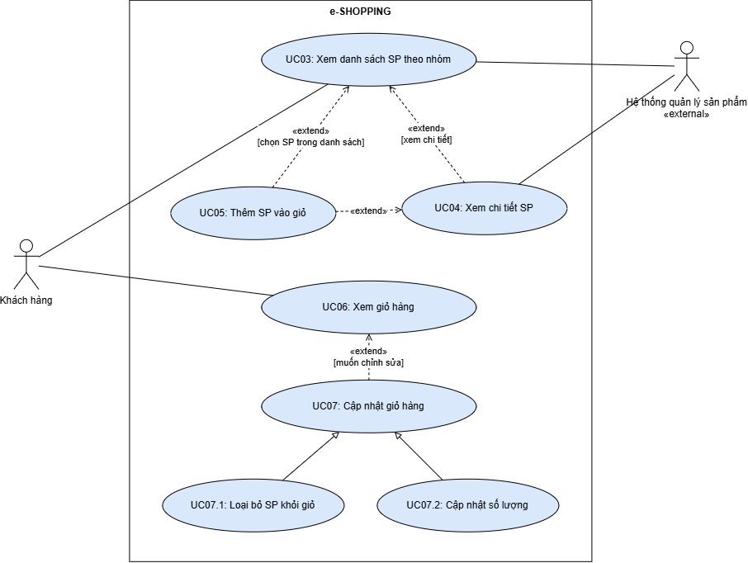

Hình 1. Sơ đồ use case tổng quát của hệ thống e-SHOPPING

3.3. Phân rã use case
Quan hệ «include» dùng cho bước bắt buộc; «extend» dùng cho bước tùy chọn hoặc có điều kiện; tổng quát hóa dùng cho các dạng cụ thể của một use case.
Hình 2a. Phân rã use case: chọn hàng và giỏ hàng

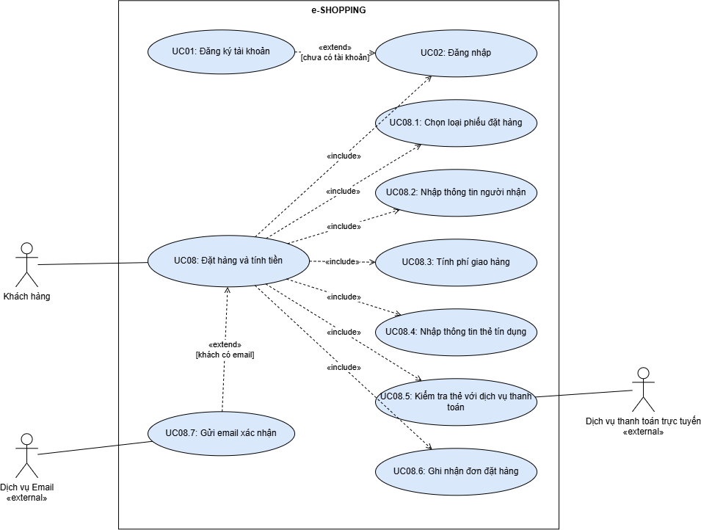

Hình 2b. Phân rã use case UC08: Đặt hàng và tính tiền

Bảng quan hệ giữa các use case
Quan hệ | Use case nguồn | Use case đích | Điều kiện / giải thích
«extend» | UC04: Xem chi tiết SP | UC03: Xem danh sách SP | Khách chọn xem chi tiết một sản phẩm trong danh sách.
«extend» | UC05: Thêm SP vào giỏ | UC03: Xem danh sách SP | Khách chọn sản phẩm ngay trong danh sách.
«extend» | UC05: Thêm SP vào giỏ | UC04: Xem chi tiết SP | Khách đang xem chi tiết và muốn thêm vào giỏ.
«extend» | UC07: Cập nhật giỏ hàng | UC06: Xem giỏ hàng | Khách muốn chỉnh sửa giỏ sau khi xem.
Tổng quát hóa | UC07.1, UC07.2 | UC07: Cập nhật giỏ hàng | UC07.1 loại bỏ sản phẩm; UC07.2 cập nhật số lượng.
«include» | UC08: Đặt hàng và tính tiền | UC02: Đăng nhập | Bắt buộc đăng nhập trước khi đặt hàng.
«extend» | UC01: Đăng ký tài khoản | UC02: Đăng nhập | Chỉ khi khách chưa có tài khoản.
«include» | UC08 | UC08.1 đến UC08.6 | Chọn loại phiếu, nhập người nhận, tính phí giao hàng, nhập thông tin thẻ, kiểm tra thẻ với dịch vụ thanh toán, ghi nhận đơn.
«extend» | UC08.7: Gửi email xác nhận | UC08 | Chỉ khi khách có cung cấp địa chỉ email.

3.4. Đặc tả use case UC08: Đặt hàng và tính tiền
Mục | Nội dung
Tác nhân | Khách hàng (chính); Dịch vụ thanh toán trực tuyến, Dịch vụ email (phụ).
Mô tả | Khách hàng chính thức đặt mua các sản phẩm trong giỏ, thanh toán bằng thẻ tín dụng.
Tiền điều kiện | Giỏ hàng có ít nhất một sản phẩm.
Hậu điều kiện | Đơn đặt hàng được ghi nhận với đầy đủ thông tin; email xác nhận được gửi nếu khách có email.
Luồng chính | 1. Khách chọn «Tính tiền» từ giỏ hàng.  2. Hệ thống yêu cầu đăng nhập nếu chưa đăng nhập (UC02).  3. Khách chọn loại phiếu đặt hàng (thường, chuyển phát nhanh, chuyển phát nhanh trong ngày).  4. Khách nhập thông tin người nhận: họ tên, địa chỉ, điện thoại.  5. Hệ thống tính tổng tiền hàng, xác định phí giao hàng (miễn phí theo ngưỡng) và cộng vào tổng hóa đơn.  6. Khách nhập thông tin thẻ: loại thẻ, số thẻ, ngày hết hạn, tên chủ thẻ, CSV.  7. Hệ thống kiểm tra định dạng thẻ và cộng lệ phí theo loại thẻ.  8. Hệ thống gửi thông tin đến dịch vụ thanh toán để kiểm tra tính hợp lệ và khả năng thanh toán.  9. Hệ thống ghi nhận đơn đặt hàng.  10. Nếu khách có email, hệ thống gửi email xác nhận (không kèm thông tin thẻ).  11. Hệ thống thông báo đặt hàng thành công.
Luồng thay thế | 2a. Khách chưa có tài khoản: đăng ký (UC01) rồi đăng nhập.  7a. Thẻ sai định dạng: hệ thống báo lỗi, khách nhập lại thông tin thẻ.  8a. Thẻ không hợp lệ hoặc không đủ khả năng thanh toán: hệ thống báo lỗi, khách nhập lại thẻ, không ghi nhận đơn.  10a. Khách không có email: bỏ qua bước gửi email.

4. Sơ đồ hoạt động: Đặt hàng và tính tiền
Sơ đồ mô tả luồng nghiệp vụ của UC08 từ lúc khách chọn «Tính tiền» đến khi đơn được ghi nhận. Do sơ đồ dài nên được chia thành hai phần nối với nhau tại điểm nối A. Màu sắc thể hiện bên thực hiện:
- Vàng: việc của Khách hàng.
- Xanh dương: việc của hệ thống e-SHOPPING.
- Tím: việc của hệ thống ngoài (dịch vụ thanh toán, dịch vụ email).
Luật miễn phí giao hàng tại nút quyết định «Đủ điều kiện miễn phí giao?»: phiếu chuyển phát nhanh và tổng từ 1.000.000 đ, hoặc phiếu chuyển phát nhanh trong ngày và tổng từ 5.000.000 đ thì phí giao bằng 0; ngược lại tính theo khu vực và loại phiếu.

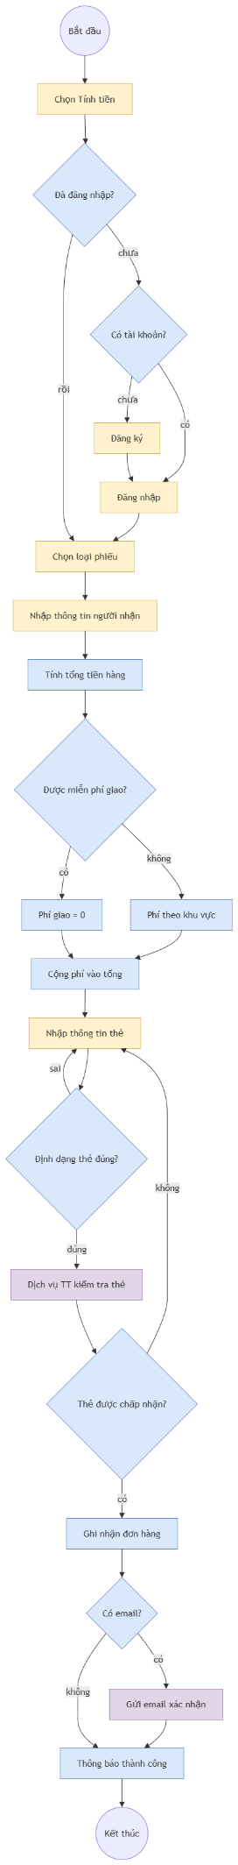

Hình 3. Sơ đồ hoạt động, phần 1: đăng nhập, thông tin đơn hàng và tính phí giao hàng

5. Sơ đồ tuần tự
Yêu cầu | Use case | Sơ đồ | Form / Service / Bảng CSDL / Test case
Xem sản phẩm theo nhóm, xem chi tiết | UC03, UC04 | Hình 1, 2a, 4a | Sẽ bổ sung
Thêm vào giỏ, xem và cập nhật giỏ | UC05, UC06, UC07 | Hình 1, 2a, 4a | Sẽ bổ sung
Đăng ký, đăng nhập | UC01, UC02 | Hình 1, 2b, 3a, 4c | Sẽ bổ sung
Chọn loại phiếu, nhập người nhận | UC08.1, UC08.2 | Hình 2b, 3a | Sẽ bổ sung
Tính phí giao hàng, miễn phí theo ngưỡng | UC08.3 | Hình 2b, 3a, 4b | Sẽ bổ sung
Thanh toán thẻ tín dụng | UC08.4, UC08.5 | Hình 2b, 3b, 4b | Sẽ bổ sung
Các sơ đồ tuần tự theo kiến trúc UI → Service/Adapter → Data. Ba hệ thống ngoài chỉ được gọi thông qua lớp Adapter tương ứng, nhờ đó phần còn lại của hệ thống không phụ thuộc vào cách tích hợp cụ thể.
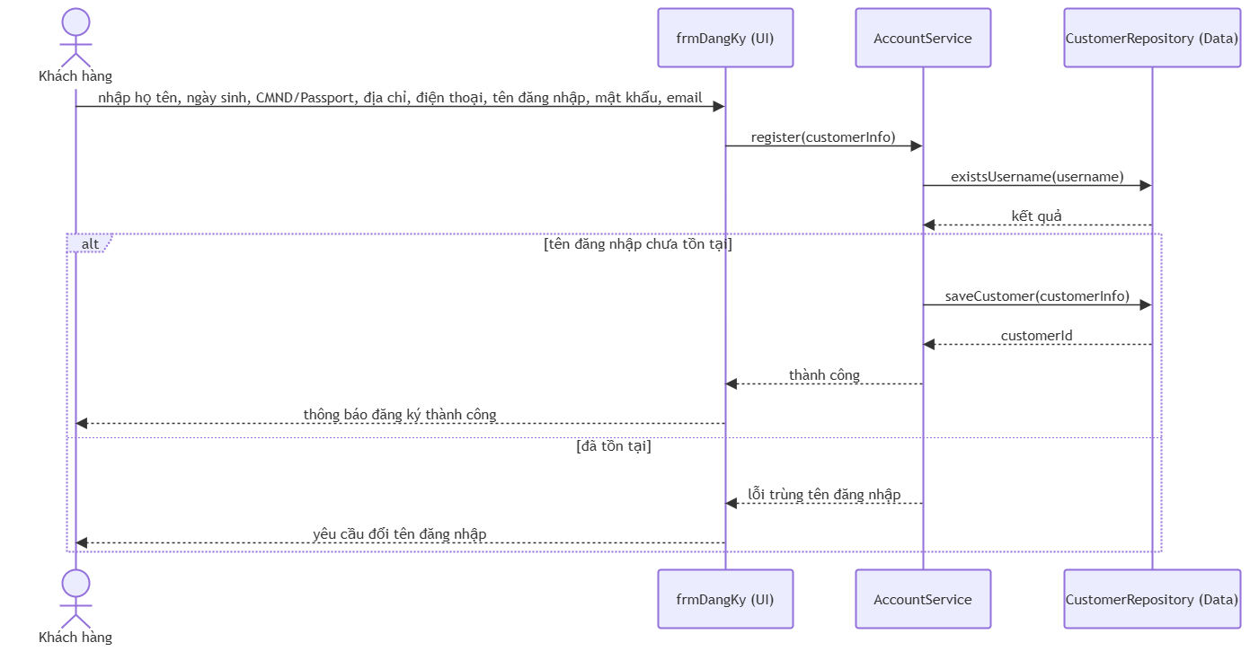

Hình 4. Sơ đồ tuần tự: đăng ký tài khoản

6. Mô hình lớp phân tích

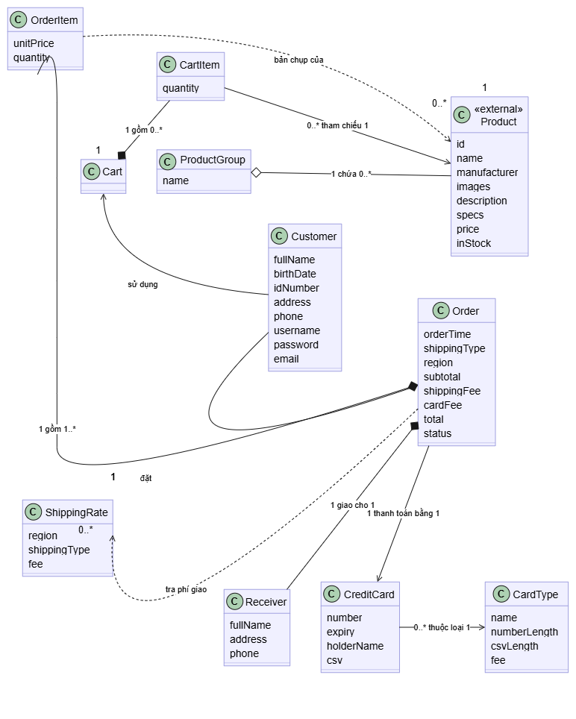
Hình 5. Sơ đồ lớp phân tích (các lớp thực thể)

7.Mô hình trạng thái
Chọn hai đối tượng có vòng đời rõ ràng: giỏ hàng và phiếu đặt hàng. Trạng thái của phiếu đặt hàng phản ánh luồng kiểm tra thẻ: chỉ khi thẻ hợp lệ phiếu mới được ghi nhận thành đơn (bản ghi trong bảng Orders có trạng thái «Đã đặt».
Trạng thái giỏ hàng
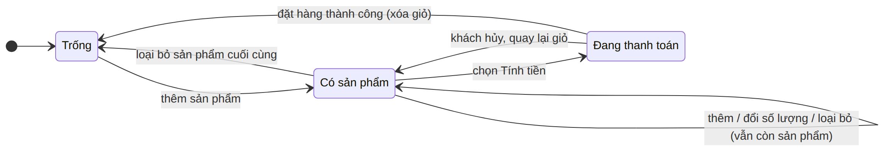
Hình 6. Sơ đồ trạng thái của giỏ hàng

Trạng thái của phiếu đặt
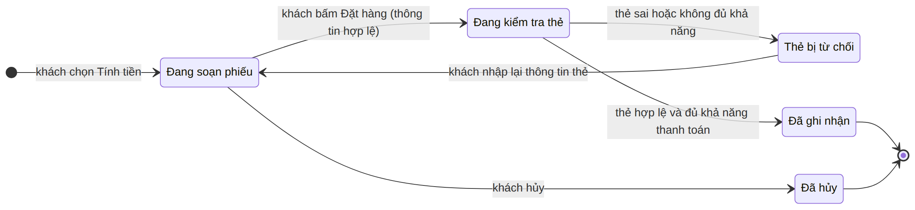
Hình 7. Sơ đồ trạng thái của phiếu đặt hàng

8.Mô hình lớp thiết kế

8.1. Lớp dữ liệu (Models)
Lớp thiết kế bổ sung kiểu dữ liệu và các lớp hỗ trợ (CardInfo, Quote, enum ShippingType) so với lớp phân tích. Cart và Product không có bảng riêng: Cart là CartService trong bộ nhớ, Product lấy qua IProductAdapter.

Hình 8. Sơ đồ lớp thiết kế: các lớp dữ liệu

9. Các màn hình
Màn hình | Chức năng
MainForm | Chọn nhóm, xem danh sách sản phẩm, thêm vào giỏ, quản lý giỏ, đăng nhập/đăng ký, nút Tính tiền.
ProductDetailForm | Xem chi tiết sản phẩm, chọn số lượng và thêm vào giỏ.
RegisterForm, LoginForm | Đăng ký tài khoản và đăng nhập.
CheckoutForm | Nhập người nhận, chọn khu vực và loại phiếu, nhập thẻ, xem tổng kết phí, đặt hàng.
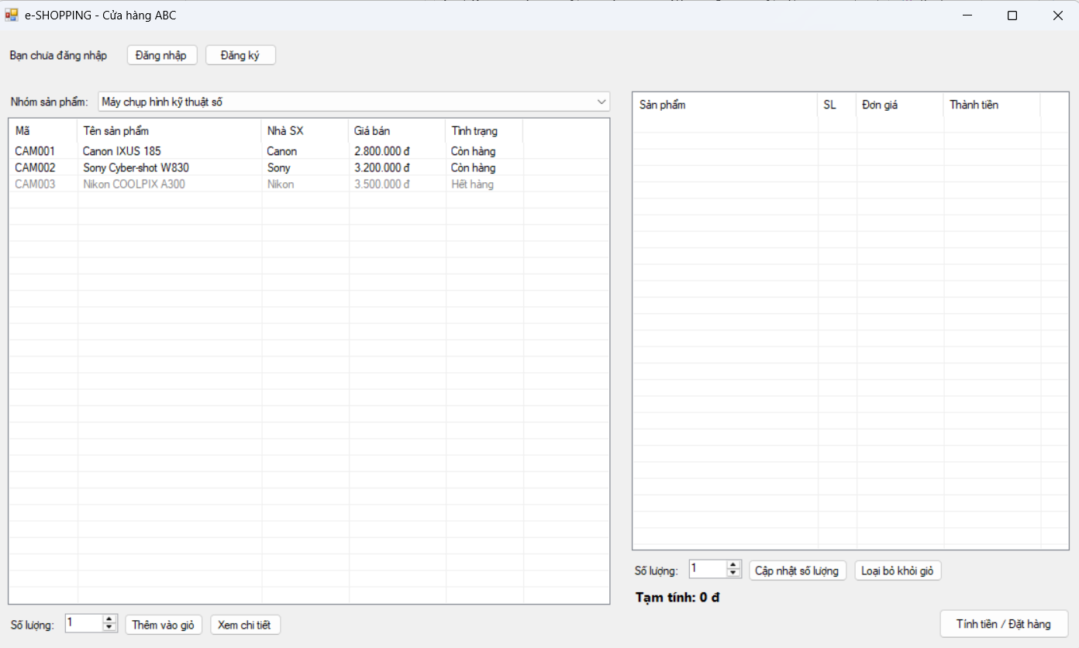 Hình 9. Mainform

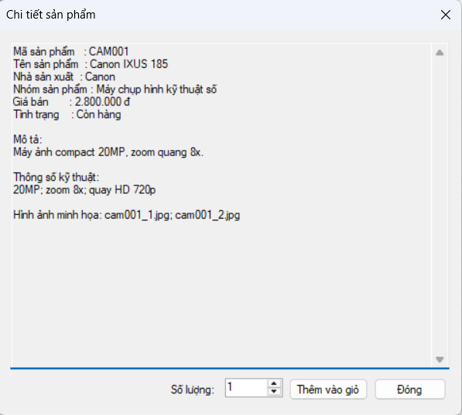
Hình 10 :ProductDetails

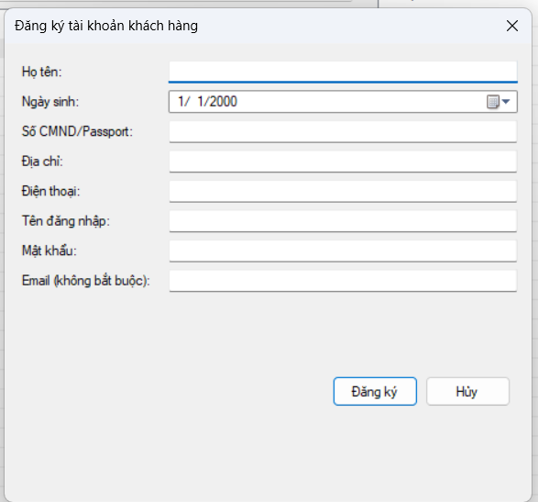
Hình 11. RegsiterForm

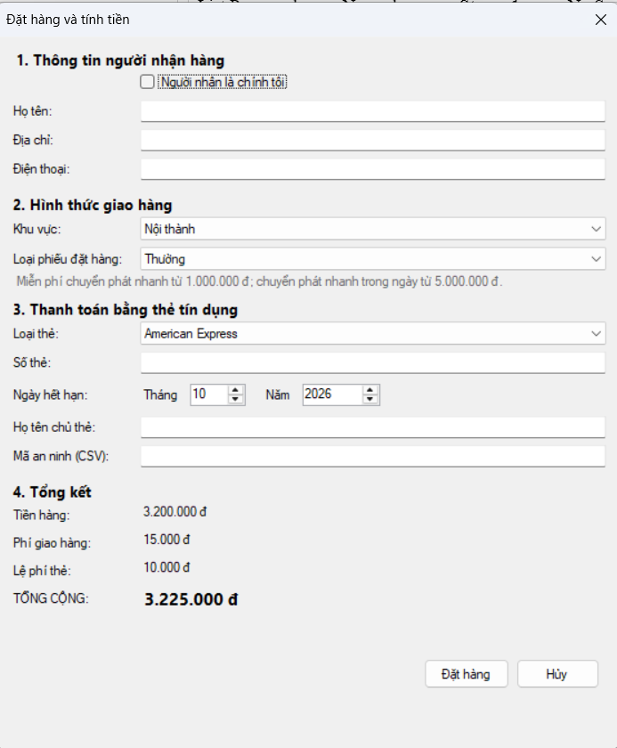
Hình 12. CheckoutForm

